Reporte Técnico de Actividades Práctico-Experimentales Nro. 005

Datos de Identificación del Estudiante y la Práctica
Nombre del estudiante(s) | Steven Michael Medina G.
Asignatura | Teoría de la programación
Ciclo | 1 A
Unidad | 1
Resultado de aprendizaje de la unidad | Identifica los conceptos fundamentales de la teoría de la programación, bajo los principios de solidaridad, transparencia, responsabilidad y honestidad.
Práctica Nro. | 005
Título de la Práctica | Del diseño del algoritmo con estructuras secuenciales a la construcción del programa.
Nombre del Docente | José Oswaldo Guamán Quinche
Fecha | Jueves 29 de octubre del 2026 al  Viernes 20 de octubre del 2026
Horario | Jueves, 12h30 – 13h30  Viernes, 09h30 - 11h30
Lugar | Aula física asignada al paralelo.
Tiempo planificado en el Sílabo | 3 horas.

Objetivo(s) de la Práctica
● Desarrollar la capacidad de transformar un problema en una solución computacional.
● Aplicar estructuras secuenciales en el diseño del algoritmo en un lenguaje de programación.
● Validar la lógica del algoritmo mediante pruebas de escritorio.

Materiales, Reactivos, Equipos y Herramientas
● Computador personal con sistema operativo Windows.
● Material de apoyo en el Entorno Virtual de Aprendizaje (EVA).
● Editores de texto Word para la elaboración del informe técnico .
● Convertidor de Word a formato PDF
● Conexión a internet estable para acceder a recursos digitales y software en línea.

Procedimiento / Metodología Ejecutada
Para desarrollar este algoritmo, primero se analizaron las variables de entrada necesarias (c1, c2 y n1) junto con los resultados esperados, identificando las fórmulas matemáticas requeridas para el cálculo ponderado del curso. Luego, se estructuró el código siguiendo una secuencia lógica dividida en cuatro fases: la lectura de los datos de entrada, la inicialización de las variables en cero, la ejecución de las operaciones de proceso utilizando las fórmulas algebraicas correspondientes para despejar la nota mínima en c3 y calcular la nota final nf, y finalmente la salida de datos para mostrar los mensajes y resultados en pantalla. Por último, se validó la lógica mediante una prueba de escritorio con valores de ejemplo para comprobar que las operaciones y la ejecución del programa fueran correctas.

Resultados

Análisis (datos de entrada, proceso y salida).

Análisis de datos de entrada |  | Datos de entrada
c1: Nota del primer certamen.  c2: Nota del segundo certamen.  nl: Nota de laboratorio. | c1 |  | c2 |  | nl
Análisis de datos de proceso | Datos de proceso
c3 es el tercer certamen necesario para aprobar.  nc es el promedio de los certámenes.  nf es la suma del promedio y de la nota del laboratorio aplicando el porcentaje correspondiente a cada variable para hallar nc. | c3 = (3(60 − nl × 0.3) / 0.7) − c1 − c2 |  | nc = (c1+c2+c3) /3 |  | nf = (nc × 0.7) + (nl × 0.3)
Análisis de datos de salida | Datos de salida
c3: Nota mínima necesaria en el tercer certamen.  nf: Nota final del estudiante. | c3 |  |  | nf

Diagrama de flujo
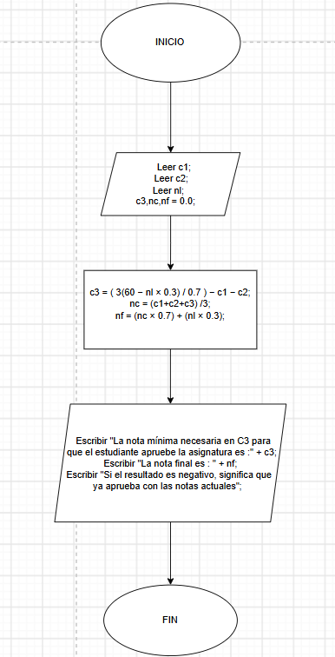

Pseudocódigo
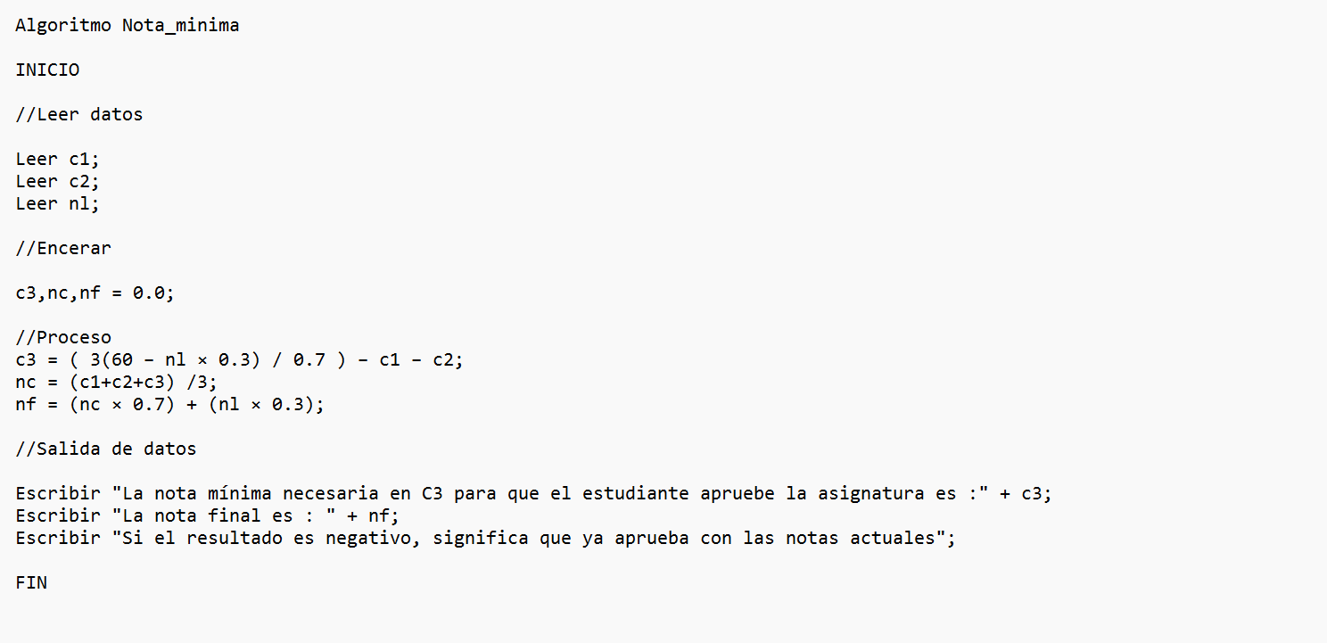
Prueba de escritorio
Variables-datos | proceso | Valor-resultado
c1 | Dato de entrada | 55
c2 | Dato de entrada | 60
n1 | Dato de entrada | 70
c3 | ( 3 * (60 - nl * 0.3) / 0.7 ) - c1 - c2 | 52.14
nf | (nc * 0.7) + (nl * 0.3) | 60

Código
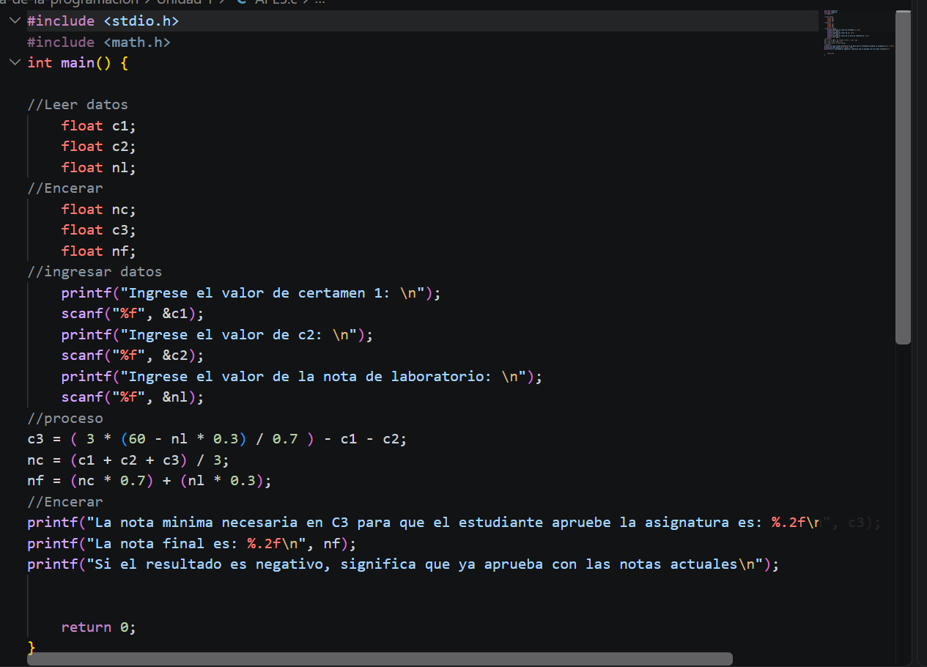
Salida de código
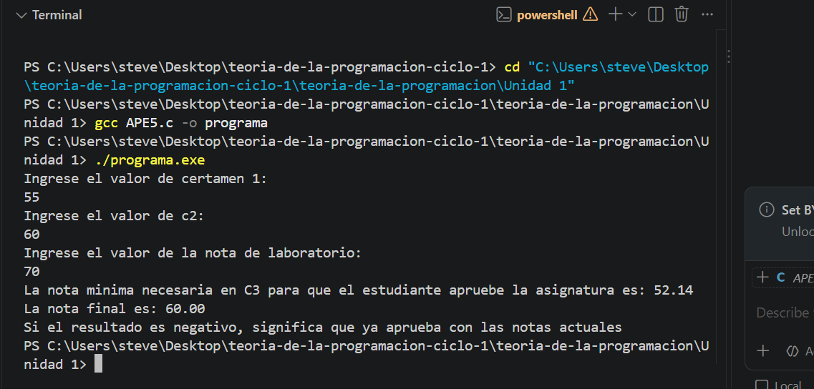

Preguntas de Control
● ¿Qué es un programa con estructuras secuenciales?
Es aquel en el que las instrucciones se ejecutan una tras otra de forma sucesiva, siguiendo un orden lineal de arriba hacia abajo. En este tipo de estructura no existen saltos, condiciones ni repeticiones (bucles); cada línea de código se procesa de manera estricta en el orden en que fue escrita
● ¿Cómo se traslada un algoritmo en pseudocódigo o diagrama de flujo a un lenguaje de programación?
Para trasladar un algoritmo en pseudocódigo o diagrama de flujo a un lenguaje de programación, se realiza una equivalencia directa entre la lógica del diseño y la sintaxis del lenguaje elegido. Esto implica definir e inicializar las variables con sus tipos de datos correspondientes, adaptar las acciones de entrada y salida (como leer datos o mostrar resultados) a las funciones nativas del lenguaje, y traducir las operaciones matemáticas y asignaciones respetando los operadores específicos, la puntuación y las reglas de precedencia de la sintaxis utilizada.
● ¿Por qué es importante validar el programa mediante casos de prueba?
Es fundamental porque permite verificar que el software funcione correctamente y arroje los resultados esperados frente a diferentes escenarios de entrada (valores normales, límites y casos extremos). Realizar pruebas (como la prueba de escritorio o ejecución directa) ayuda a detectar y corregir errores lógicos antes de poner el código en producción o entregarlo.

Conclusiones
Se resolvió un problema mediante algoritmos con una respuesta computacional, siguiendo una estructura secuencial y lógica, utilizando un pensamiento racional.
Se valido el programa mediante una prueba de escritorio, donde se comprobó que los datos de la prueba concuerdan con los resultados que nos da el programa.

Recomendaciones

Usar las librerías correspondientes, para que el programa ejecute sin ningún inconveniente.
No omitir ni olvidarse de revisar que todas las líneas de cogido tengan su punto y como correspondiente si es necesario.

Bibliografía / Referencias
No se usó..

Anexos
https://github.com/compustev/teoria-de-la-programacion.git

